

Официальное издание органов местного самоуправления Абалаковского сельсовета Енисейского района Красноярского края
№ 43 от 25.12.2023 года
В номере:
- ИНФОРМАЦИЯ статья на тему: «Легализации заработной платы и неформальная занятость населения»;
- ИНФОРМАЦИЯ ТО КГКУ "УСЗН" в г. Енисейске и Енисейском районе: «Об установлении величины прожиточного минимума на 2024 год»; «Бесплатный проезд жителям блокадного Ленинграда!»; «О предоставлении компенсации на приобретение и доставку твердого топлива отдельным категориям граждан в 2024 году»; «График проведения выплаты мер социальной поддержки на оплату твердого топлива отдельным категориям граждан в 2024 году»;
- РЕШЕНИЕ Абалаковского сельского Совета депутатов от 25.12.2023г. № 26-2-171р «О принятии осуществления части полномочий по решению вопроса местного значения муниципального района в области дорожной деятельности»;
- РЕШЕНИЕ Абалаковского сельского Совета депутатов от 25.12.2023г. № 26-2-172р «Об утверждении Порядка выплаты лицам, замещающим муниципальные должности на постоянной основе, денежной компенсации за неиспользованный отпуск в муниципальном образовании Абалаковский сельсовет»;
- РЕШЕНИЕ Абалаковского сельского Совета депутатов от 25.12.2023г. № 26-2-173р «О бюджете Абалаковского сельсовета на 2024 год и плановый период 2025-2026 годов»;
- РЕШЕНИЕ Абалаковского сельского Совета депутатов от 25.12.2023г. № 26-2-174р «Об утверждении тарифа на доставку твердого топлива населению на территории муниципального образования Абалаковский сельсовет Енисейского района Красноярского края на 2024 год».

Напечатано на компьютере по адресу: 663141 Красноярский край, Енисейский район,
с. Абалаково, ул.Нефтяников, 14А , тел. 83919578506
Ответственный за выпуск: зам. главы сельсовета Свиридова Г.С.
Распространяется бесплатно. Тираж-40 экземпляров

Уважаемые жители Енисейского района!

Администрация Енисейского района в рамках проводимой работы по легализации заработной платы и неформальной занятости населения, сообщает.
Сегодня проблемы, связанные с легализацией занятости, представляются одними из наиболее актуальных в сфере социально-трудовых отношений.
Сложилась ситуация, при которой значительное число граждан, фактически осуществляющих те или иные виды деятельности, не состоят ни в трудовых, ни в гражданско-правовых отношениях, не имеют статуса предпринимателя, соответственно, не уплачивают налоги и иные обязательные платежи, но при этом пользуются в полном объеме всеми имеющимися социальными благами фактически за счет законопослушных граждан, что не отвечает принципам справедливости и солидарности.
Для работника работа без трудового договора ответственности не предполагает. Негативные последствия для него выражаются в ущемлении прав на пенсионное обеспечение. У работника не начисляется трудовой стаж. Кроме того, неоформленный сотрудник лишается всех гарантий по обеспечению нормальных условий труда, права на отпуск и достойную оплату, которые предоставляются ему действующим трудовым законодательством.
Также в случае получения производственной травмы неоформленный сотрудник не сможет рассчитывать на компенсацию, пока в судебном порядке не докажет, что у него существовали трудовые правоотношения. Лишается он и выплат в случае наступления временной нетрудоспособности (больничные не оплачиваются), а также доплат за вредные или тяжелые условия труда.
Основные государственные гарантии по оплате труда работников, установлены ст. 130 Трудового кодекса РФ. В систему основных государственных гарантий по оплате труда работников включается величина минимального размера оплаты труда (далее – МРОТ) в Российской Федерации.
В соответствии со ст. 133 Трудового кодекса РФ МРОТ устанавливается одновременно на всей территории Российской Федерации федеральным законом и не может быть ниже величины прожиточного минимума трудоспособного населения. Месячная заработная плата работника, полностью отработавшего за этот период норму рабочего времени и выполнившего нормы труда (трудовые обязанности), не может быть ниже МРОТ. По состоянию на 01.01.2023 МРОТ в Енисейском районе установлен в размере 29 235,60 рубля.
Статьёй 135 Трудового кодекса РФ заработная плата работнику устанавливается трудовым договором в соответствии с действующими у данного работодателя системами оплаты труда.
Легализация заработной платы работникам – это возможность получить в полном объеме помощь по временной нетрудоспособности, отпускные, выходное пособие при увольнении, банковский кредит, налоговый вычет при приобретении квартиры в ипотеку, получении платного образования и платных медицинских услуг, пенсию. Работник, трудясь в условиях «серой схемы» трудовых отношений, остается незащищенным в своих взаимоотношениях с работодателем.
Федеральным законом от 28.12.2013 N 421-ФЗ в ст. 15 ТК РФ введена ч. 2, согласно которой заключение гражданско-правовых договоров, фактически регулирующих трудовые отношения между работником и работодателем, не допускается. Однако на практике не редко встречаются ситуации, когда фактические трудовые отношения подменяются заключением гражданско-правового договора (договоры на возмездное оказание услуг).
За уклонение от оформления, ненадлежащее оформление трудового договора, либо заключение гражданско-правового договора, фактически регулирующего трудовые отношения, работодатель (организация, индивидуальный предприниматель) или должностное лицо (например, руководитель организации) могут быть привлечены к административной ответственности по ч. 4 ст. 5.27 Кодекса об административных правонарушениях Российской Федерации (далее КоАП РФ), которая предусматривает наказание в виде штрафа:
-для должностных лиц - в размере от 10 000 до 20 000 руб.;
-для индивидуальных предпринимателей - в размере от 5000 до 10 000 руб.;
-для юридических лиц - в размере от 50 000 до 100 000 руб.
За повторное совершение аналогичного правонарушения указанные лица могут быть привлечены к административной ответственности в соответствии с ч. 5 ст. 5.27 КоАП РФ, которая предусматривает:
-для должностных лиц - дисквалификацию на срок от одного года до трех лет;
-для индивидуальных предпринимателей - штраф в размере от 30 000 до 40 000 руб.;
-для юридических лиц - штраф в размере от 100 000 до 200 000 руб.
Работодатели, оплачивающие неофициальный труд, подлежат налоговой ответственности, т.к. они занижают базу для начисления налога на доходы с физических лиц (часть которого зачисляется в местный бюджет) и страховых взносов во внебюджетные фонды.
Решить проблему легализации занятости невозможно без участия самих граждан, получающих заработную плату по «серым» схемам. С теневой заработной платой можно и необходимо бороться, но успех данной борьбы зависит от действий каждого жителя!

В случае нарушения трудовых прав жители Енисейского района могут обратиться:
- 8(39195)2-80-11- администрация Енисейского района с 9.00 до 17.00 (в будние дни);
- 8(913) 836-05-00 – Государственная инспекция труда в Красноярском крае с 09.00 до 21.00.
- 8-800-1-00000-1 –единый контакт – центр Социального фонда России;
- 8-800-222-22-22 – единый контакт – центр Федеральной налоговой службы.

Если нарушаются Ваши трудовые права, Вы можете пройти анкетирование! Анкета анонимна!





Об установлении величины прожиточного минимума на 2024 год

Постановлением Правительства Красноярского края от 19.09.2023
№ 726-п «Об установлении прожиточного минимума на душу населения и по основным социально – демографическим группам населения Красноярского края на 2024 год»:
- на территории Енисейского района прожиточный минимум составит 24071,00 рублей:
для трудоспособного населения – 26238,00 рублей;
для пенсионеров – 20701,00 рублей;
для детей – 24429,00 рублей;
- на территории города Енисейска прожиточный минимум составит 22630,00 рублей:
для трудоспособного населения – 24667,00 рублей;
для пенсионеров – 19462,00 рублей;
для детей – 22966,00 рублей.



Бесплатный проезд жителям блокадного Ленинграда!

В преддверии празднования в России 80-летия полного освобождения Ленинграда от фашистской блокады, которое будет отмечаться в России 27 января 2024 года, холдинг «РЖД» принял решение о предоставлении с 1 декабря 2023 года жителям блокадного Ленинграда права бесплатного проезда в поездах дальнего следования, курсирующих во внутрироссийском сообщении, без ограничения по количеству поездок.
Бесплатный проезд возможен в вагонах с местами для сидения, плацкартных, купейных и вагонах СВ поездов дальнего следования всех категорий, в поездах «Сапсан» – в экономическом и бизнес-классе.
Льгота распространяется на лиц, награжденных знаком «Жителю блокадного Ленинграда». С каждым из них может бесплатно проследовать один сопровождающий.
Безденежный билет можно будет оформить с 13 сентября 2023 года на поезда, отправляющиеся с 1 декабря 2023 года, в кассах дальнего следования на основании сведений о документе, удостоверяющем личность пассажира, и при предъявлении документа, подтверждающего право на льготу (удостоверение о награждении знаком «Жителю блокадного Ленинграда»).
Оформление безденежных проездных документов на веб-ресурсах не осуществляется.
Сборы за оформление (резервирование, переоформление, восстановление, возврат) проездных документов взиматься не будут. Также с жителей блокадного Ленинграда и сопровождающего их лица
не будет взиматься плата за сервисные услуги (в том числе постельное белье) и питание.

Более подробную информацию можно узнать на сайте по ссылке:
https://www.rzd.ru/ru/9336/page/103290?id=20226&accessible=true

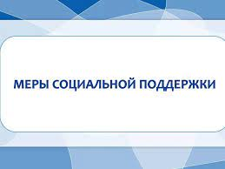
О предоставлении компенсации
на приобретение и доставку твердого топлива отдельным категориям граждан в 2024 году

В соответствии со статьей 14 Закона Красноярского края от 17.12.2004
№13-2804 «О социальной поддержке населения при оплате жилья и коммунальных услуг» меры социальной поддержки на оплату жилья и коммунальных услуг отдельным категориям граждан (далее - МСП) предоставляются на период:
- установления инвалидности;
- трудоустройства специалистов работающим и проживающим в сельской местности;
- бессрочно - ветеранам труда РФ, ветеранам труда Красноярского края, реабилитированным лица;
- многодетным семьям до достижения возраста детей 18 лет, детей, достигших возраста 18 лет и обучающихся в образовательных организациях - до окончания ими обучения и (или) детей, достигших возраста 18 лет и обучающихся в образовательных организациях по очной форме обучения в профессиональных образовательных организациях и организациях высшего профессионального образования (за исключением обучения по дополнительным образовательным программам), до достижения ими возраста 23 лет, проживающих совместно с семьей, имеющей детей, в том числе усыновленных, пасынков, падчериц, а также приемных, опекаемых, находящихся под попечительством.
МСП на приобретение и доставку твердого топлива выплачиваются единовременно за календарный год в месяце, следующем за месяцем предоставления заявления, а в последующем - по графику выплаты МСП отдельным категориям граждан.
Обращаем Ваше внимание!
Получатели МСП обязаны сообщать в территориальное отделение краевого государственного казенного учреждения «Управление социальной защиты населения» по г. Енисейску и Енисейскому району в течение одного месяца после наступления следующих событий:
- изменения места жительства;
- изменение состава семьи, статуса многодетной семьи.
Можно обратиться:
- лично в территориальное отделение социальной защиты населения
по г. Енисейску и Енисейскому району: 663180, г. Енисейск, ул. Худзинского, д.2;
- подать заявление в структурное подразделение государственного бюджетного учреждения «Многофункциональный центр предоставления государственных и муниципальных услуг»;
- подать заявление через Портал государственных услуг
https://gosuslugi.ru/600175/1 | 

Консультацию о предоставлении МСП Вы можете получить по телефонам: +7 (39195) 2-25-47; +7 (39195) 2- 44 -96.

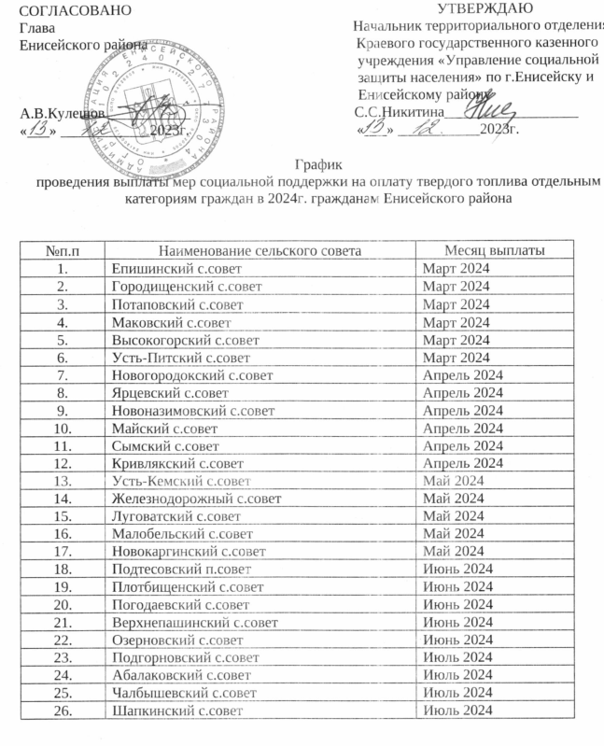

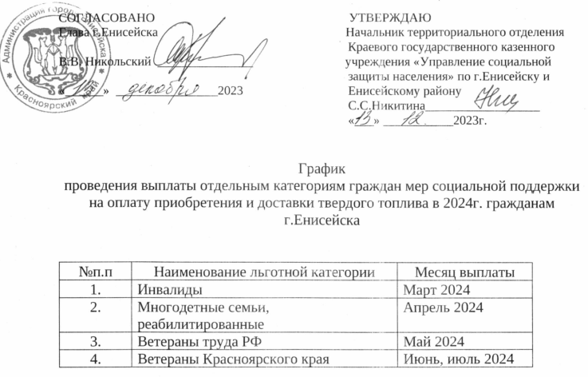

РОССИЙСКАЯ ФЕДЕРАЦИЯ
АБАЛАКОВСКИЙ СЕЛЬСКИЙ СОВЕТ ДЕПУТАТОВ
ЕНИСЕЙСКОГО РАЙОНА КРАСНОЯРСКОГО КРАЯ

РЕШЕНИЕ

25.12.2023г. с. Абалаково № 26-2-171р

О принятии осуществления части полномочий по решению вопроса местного значения муниципального района в области дорожной деятельности

В соответствии с частью 4 статьи 15 Федерального закона от 06.10.2003 № 131-ФЗ "Об общих принципах организации местного самоуправления в Российской Федерации", Законом Красноярского края от 15.10.2015 № 9-3724 "О закреплении вопросов местного значения за сельскими поселениями Красноярского края", руководствуясь Уставом Абалаковского сельсовета Енисейского района Красноярского края, Абалаковский сельский Совет депутатов, РЕШИЛ:
1. Принять на 2024 финансовый год и плановый период 2025-2026 годов осуществление части полномочий по вопросу местного значения муниципального района, предусмотренного подпунктом 5 пункта 1 статьи 15 Федерального закона от 06.10.2003 № 131-ФЗ "Об общих принципах организации местного самоуправления в Российской Федерации", а именно:
- дорожная деятельность в отношении автомобильных дорог местного значения вне границ населенных пунктов в границах муниципального района, в части реализации мероприятий по содержанию автомобильных дорог за счет средств муниципального дорожного фонда (0640085091) в рамках реализации подпрограммы «Обеспечение сохранности и модернизация автомобильных дорог местного значения, создание условий для безопасности дорожного движения в Енисейском районе» в рамках муниципальной программы «Экономическое развитие и инвестиционная политика Енисейского района».
2. Поручить главе Абалаковского сельсовета заключить соглашение о принятии осуществления части полномочий по решению вопроса местного значения муниципального района в области дорожной деятельности.
3. Контроль за исполнением настоящего решения возложить на председателя постоянной комиссии по финансам, бюджету, налоговой, экономической политике и собственности (Тулупова Л.М.).
4. Настоящее решение вступает в силу со дня, следующего за днем его официального опубликования (обнародования) в местном печатном издании «Вестник Абалаково» и подлежит размещению на официальном сайте администрации Абалаковского сельсовета https://abalakovo-r04.gosweb.gosuslugi.ru и распространяет свое действие с 01.01.2024 года.
Председатель сельского  Совета депутатов | Глава сельсовета
__________________И.Э. Беккер | _______________ О.А. Шаталина

РОССИЙСКАЯ ФЕДЕРАЦИЯ
АБАЛАКОВСКИЙ СЕЛЬСКИЙ СОВЕТ ДЕПУТАТОВ
ЕНИСЕЙСКОГО РАЙОНА КРАСНОЯРСКОГО КРАЯ

РЕШЕНИЕ

25.12.2023г. с. Абалаково № 26-2-172р

Об утверждении Порядка выплаты лицам, замещающим муниципальные должности на постоянной основе, денежной компенсации за неиспользованный отпуск в муниципальном образовании Абалаковский сельсовет

В соответствии со статьей 86 Бюджетного кодекса Российской Федерации, статьями 35, 40 Федерального закона от 06.10.2003 № 131-ФЗ «Об общих принципах организации местного самоуправления в Российской Федерации», статьями 2, 5 Закона Красноярского края от 26.06.2008 № 6-1832 «О гарантиях осуществления полномочий лиц, замещающих муниципальные должности в Красноярском крае», руководствуясь Уставом Абалаковского сельсовета, Абалаковский сельский Совет депутатов РЕШИЛ:
1. Утвердить Порядок выплаты лицам, замещающим муниципальные должности на постоянной основе, денежной компенсации за неиспользованный отпуск в муниципальном образовании Абалаковский сельсовет согласно приложению к настоящему решению.
2. Контроль за исполнением данного решения возложить на председателя постоянной комиссии по финансам, бюджету, налоговой, экономической политике и собственности (Тулупова Л.М.).
- Настоящее решение вступает в силу со дня, следующего за днем его официального опубликования (обнародования) в местном печатном издании «Вестник Абалаково» и подлежит размещению на официальном сайте администрации Абалаковского сельсовета https://abalakovo-r04.gosweb.gosuslugi.ru.

Председатель сельского  Совета депутатов | Глава сельсовета
__________________И.Э. Беккер | _______________ О.А. Шаталина

Приложение
к решению Абалаковского сельского Совета депутатов
от 25.12.2023г. № 26-2-172р

ПОРЯДОК
выплаты лицам, замещающим муниципальные должности на постоянной основе, денежной компенсации за неиспользованный отпуск в муниципальном образовании Абалаковский сельсовет

1. Общие положения
- Настоящий Порядок выплаты лицам, замещающим муниципальные должности на постоянной основе, денежной компенсации за неиспользованный отпуск в муниципальном образовании Абалаковский сельсовет (далее — Порядок) разработан в соответствии с Бюджетным кодексом Российской Федерации, Федеральным законом от 06.10.2003 № 131-ФЗ «Об общих принципах организации местного самоуправления в Российской Федерации», Законом Красноярского края от 26.06.2008 № 6-1832 «О гарантиях осуществления полномочий лиц, замещающих муниципальные должности в Красноярском крае», Уставом Абалаковского сельсовета Енисейского района Красноярского края.
- Денежная компенсации за неиспользованный отпуск в муниципальном образовании Абалаковский сельсовет (далее — денежная компенсация) выплачивается лицам, замещающим муниципальные должности на постоянной основе, в муниципальном образовании Абалаковский сельсовет (далее – Абалаковский сельсовет) при прекращении полномочий (в том числе досрочно), а также при замене денежной компенсацией части ежегодного оплачиваемого отпуска, превышающей установленную минимальную продолжительность ежегодного оплачиваемого отпуска, или любого количества дней из этой части.

2. Порядок и размер выплаты денежной компенсации лицам, замещающим муниципальные должности на постоянной основе, при прекращении полномочий (в том числе досрочно)
2.1. Выплата денежной компенсации лицам, замещающим муниципальные должности на постоянной основе, при прекращении полномочий (в том числе досрочно) осуществляется в соответствии с решением Абалаковского сельского Совета депутатов о выплате денежной компенсации, принимаемого в следующих случаях:
- вступления в должность вновь избранного главы Абалаковского сельсовета;
- принятия решения Абалаковского сельского Совета депутатов о досрочном прекращении полномочий главы Абалаковского сельсовета.
При принятии решения о выплате денежной компенсации учитывается заключение постоянной депутатской комиссии по финансам, бюджету, налоговой, экономической политике и собственности (далее - депутатская комиссия), в котором должны содержаться выводы о возможности выплаты денежной компенсации конкретному лицу, замещающему муниципальную должность на постоянной основе, о количестве дней, подлежащих денежной компенсации, а также о размере денежной компенсации.
  - Председатель Абалаковского сельского Совета депутатов не позднее дня, следующего за днем наступления случаев, указанных в абзацах втором-пятом пункта 2.1. настоящего Порядка, направляет в администрацию Абалаковского сельсовета запрос о предоставлении документов, подтверждающих продолжительность ежегодного оплачиваемого отпуска, неиспользованного лицом, замещающим муниципальную должность на постоянной основе, а также расчет размера денежной компенсации.
Администрация Абалаковского сельсовета в лице заместителя главы в течение трех рабочих дней со дня получения запроса Абалаковского сельского Совета депутатов направляет документы, предусмотренные настоящим пунктом, в Абалаковский сельский Совет депутатов для последующей передачи в депутатскую комиссию.
  - Документы, предусмотренные абзацем вторым пункта 2.2 Порядка, подлежат рассмотрению депутатской комиссией в течение трех рабочих дней со дня их поступления. По итогам их рассмотрения депутатская комиссия подготавливает заключение, предусмотренное абзацем шестым пункта 2.1. настоящего Порядка.
  - Вопрос о выплате денежной компенсации за неиспользованный отпуск лицам, замещающим муниципальные должности на постоянной основе, рассматривается Абалаковским сельским Советом депутатов на ближайшей сессии. Копия решения о выплате денежной компенсации, либо о мотивированном отказе в выплате денежной компенсации направляется лицу, замещающему муниципальную должность на постоянной основе в течение трех рабочих дней с даты принятия соответствующего решения.
  - Выплата денежной компенсации осуществляется не позднее десяти дней со дня принятия соответствующего решения Абалаковского сельского Совета депутатов.
  - Выплата денежной компенсации, предусмотренной настоящим разделом, осуществляется за счет средств местного бюджета.

3. Порядок и размер выплаты денежной компенсации лицам, замещающим муниципальные должности на постоянной основе, в период исполнения ими полномочий при замене денежной компенсацией части ежегодного оплачиваемого отпуска, превышающей установленную минимальную продолжительность ежегодного оплачиваемого отпуска, или любого количества дней из этой части
- Выплата денежной компенсации лицам, замещающим муниципальные должности на постоянной основе, в период исполнения ими полномочий при замене денежной компенсацией части ежегодного оплачиваемого отпуска, превышающей установленную минимальную продолжительность ежегодного оплачиваемого отпуска, или любого количества дней из этой части, осуществляется на основании решения Абалаковского сельского Совета депутатов, с учетом заключения, принимаемого депутатской комиссией по итогам рассмотрения заявления лица, замещающего муниципальную должность на постоянной основе, о выплате денежной компенсации.
- Заявление о выплате денежной компенсации направляется или подается в Абалаковский сельский Совет депутатов, лицом, замещающим муниципальную должность на постоянной основе, в письменной форме нарочно или заказным письмом с уведомлением о вручении.
Заявление должно содержать указание на период неиспользованного отпуска, за который лицо, замещающее муниципальную должность на постоянной основе, просит выплатить денежную компенсацию.
К заявлению о выплате денежной компенсации, предусмотренному настоящим пунктом, могут быть представлены иные документы, подтверждающие право лица на денежную компенсацию за неиспользованный отпуск.
- Принятие решение о назначении денежной компенсации лицам, замещающим муниципальные должности на постоянной основе, при замене денежной компенсацией части ежегодного оплачиваемого отпуска, превышающей установленную минимальную продолжительность ежегодного оплачиваемого отпуска, или любого количества дней из этой части, а также ее выплата осуществляются в порядке, предусмотренном пунктами 2.2.-2.5. настоящего Порядка.
- Выплата денежной компенсации, предусмотренной настоящим разделом, осуществляется за счет средств местного бюджета при наличии экономии фонда оплаты труда Абалаковского сельсовета.

